PREFEITURA MUNICIPAL DE JACIARA-MT
SECRETARIA MUNICIPAL DE SAUDE

Jaciara-MT
Novembro/2.011

SUMÁRIO

APRESENTAÇÃO

1.INTRODUÇÃO
1.1 DENGUE HEMORRÁGICA
2.IDENTIFICAÇÃO DO MUNICIPIO
3.INFRAESTRUTURA DO MUNICIPIO
3.1SANEAMENTO BÁSICO
4. BREVE HISTÓRICO DA VIGILÂNCIA AMBIENTAL EM SAÚDE
5. DEPÓSITOS PREDOMINANTES DO MUNICIPIO DE JACIARA-MT 2010 ATÉ A SEMANA EPIDEMIOLOGICA Nº.30

6. ASPECTOS EPIDEMIOLÓGICOS/ENTOMOLÓGICOS

6.1 QUADRO II CASOS CONFIRMADOS DE DENGUE, ANO 2010
ATÉ SEMANA EPIDEMIOLÓGICA Nº 30 JACIARA – MT
7. OBJETIVOS
7.1 OBJETIVO GERAL
7.2 OBJETIVOS ESPECÍCOS
8. COMPONENTES RESPONSÁVEIS PELA ELABORAÇÃO E EXECUÇÃO DO PLANO
9. AÇÕES INTEGRADAS PARA COMBATE E CONTROLE DA DENGUE
9.1 AÇÕES DA VIGILÂNCIA EPIDEMIOLÓGICA E LABORATÓRIO
9.2 ASSISTÊNCIA AO PACIENTE NA REDE HOSPITALAR
9.3 EDUCAÇÃO EM SAÚDE
10 APOIO AO DIAGNÓSTICO E MANEJO CLÍNICO DOS PACIENTES
11 FLUXO DE CONDUTA DE ATENDIMENTO AO PACIENTE SUSPEITO DE DENGUE
12 MATERIAIS NECESSÁRIOS PARA EXECUÇÃO DO PLANO DE AÇÃO
13 GRUPO TÉCNICO DE APOIO E EXECUÇÃO DO PLANO

APRESENTAÇÃO
As ações de controle da dengue no município de Jaciara compreendem atividades distintas, porém se complementam com medidas preventivas de controle, medidas de combate ao vetor, assistência ao paciente com suspeita e/ou com diagnóstico de dengue.
A doença vem preocupando os profissionais de saúde uma vez que a proliferação do mosquito depende de ações de toda a população, que muita vezes conhece o assunto, porém não cuidam do meio em que vivem. Além disso, a posição geográfica do município de Jaciara contribui para o aumento de casos de dengue, devido ao fato da grande circulação de pessoas que transitam por uma das principais rodovias do estado a BR 364 e por ser esta uma cidade com grande potencial turístico.
Nos anos de 2007, 2009, 2010, houve um aumento significativo de casos notificados, gerando vários problemas para o setor saúde, como: despesas orçamentárias não previstas, conseqüências para a economia local, contratação temporária de pessoal sem qualificação profissional para realizar as ações de combate, ocasionando com isso a necessidade de treinamento, para realização de tais ações com segurança e eficácia, entre outros.
No ano de 2008, tivemos uma redução drástica no número de pessoas que adoeceram por dengue, isto devido às ações intensivas realizadas em conjunto com toda a sociedade civil organizada, em todos os bairros, compreendendo principalmente a população escolar que realizou um trabalho conjunto com os profissionais da Vigilância Ambiental. Tais ações se concentraram entre agosto a dezembro de 2.010. Também no ano de 2011 até a semana epidemiológica 44º, devido à elaboração do Plano Municipal de Contingência da Dengue (PMCD) e várias medidas para conter e prevenir os casos de dengue, com isso foram notificados apenas 40 casos, deste 06 foram positivos.
O Plano Municipal de Contingência da Dengue (PMCD) visa nortear ações eficazes na prevenção e combate do mosquito transmissor de dengue, estruturar ações entre a Secretaria Municipal de Saúde e comunidade e da mesma forma prestar amplo atendimento ao paciente, evitando assim óbito por dengue.
___________________________
Regin de Oliveira Campos
Secretário Municipal de Saúde de Jaciara-MT

1 – Introdução

A dengue é uma doença infecciosa febril aguda, que pode ser de curso benigno ou grave, a depender de sua forma de apresentação; formas inaparentes, dengue clássico (DC) febre hemorrágica da dengue (FHD) ou síndrome do choque da dengue (SCD), podendo evoluir para óbito, considera-se a dengue um dos maiores problemas de saúde pública do mundo, especialmente nos países tropicais, cujas condições sócio-ambientais favorecem o desenvolvimento e a proliferação de seu principal vetor o Aedes aegypti.
A dengue é hoje, uma das doenças mais frequentes no Brasil, atingindo a população em todos os estados, independente da classe social. Até o ano de 2007, somente o estado de Santa Catarina não apresentou transmissão autóctones.
O Aedes aegypti foi erradicado diversas vezes do Brasil, mas desde 1976, instalou-se definitivamente no País.
O fator migração e a movimentação de pessoas influenciaram diretamente na dispersão do vírus no Brasil. Em Mato Grosso, há a ocorrência de três sorotipos, dos quatro tipos de vírus existentes da Dengue (DENV 1, DENV 2 e DENV 3). Em 2010, até o momento, temos a circulação viral do DENV- 3, fato este que nos traz enorme preocupação quanto à maior suscetibilidade para dengue hemorrágica suscetível ao agravo.

1.1 Dengue Hemorrágica
A dengue hemorrágica pode ser classificada, de acordo com sua gravidade em:
Grau I: febre acompanhada de sintomas inespecíficos, em que a única manifestação hemorrágica é a prova de laço positiva;
Grau II: além das manifestações do grau l, hemorragias espontâneas leves (sangramento de pele, epistaxe, gengivorragia e outros);
Grau III: colapso circulatório com pulso fraco e rápido, estreitamento da pressão arterial ou hipotensão, pele pegajosa e fria e inquietação.
Grau IV: (síndrome do choque da dengue (SCD): choque profundo com ausência da pressão arterial e pressão de pulso imperceptível).

2 - Identificação do Município referência do ano 2010, com vários casos notificados
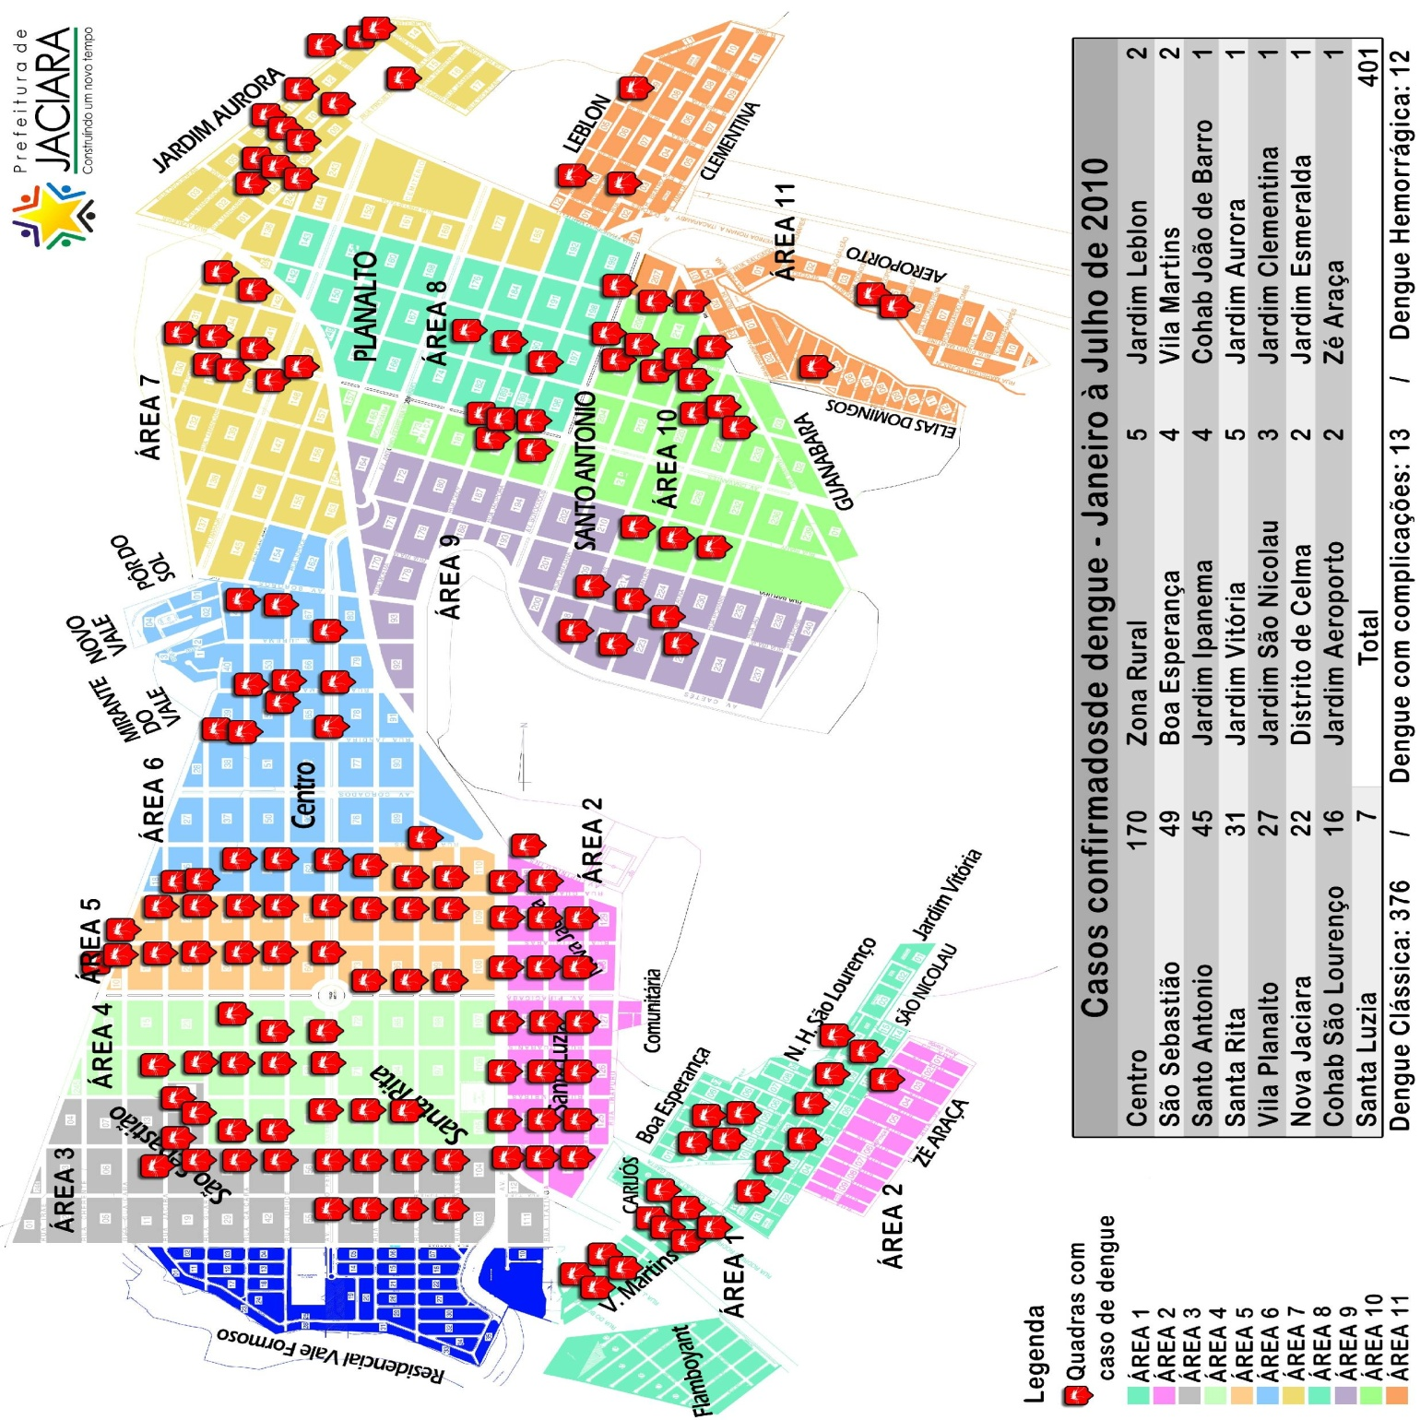

O Município de Jaciara MT está localizada na Região Sul do Estado de Mato Grosso na micro-região de Rondonópolis, código do IBGE 5104807, com extensão territorial 1.804.23 km² e altitude de 367 m, dotado de um clima tropical quente e sub-úmido, com precipitação pluviométrica anual de 2.200 mm. Conforme dados obtidos pelo IBGE Censo 2010, possui 25.647 habitantes não estando em consonância com dados da realidade local, pois recebe frequentemente uma migração de diversas regiões do País devido fatores econômicos, relacionado com duas grandes usinas de açúcar e álcool, ocasionando grande urbanização no Município. Somos cidade pólo do vale do São Lourenço relacionado ao Comércio e a Saúde, pois possuímos um Hospital Municipal, onde através de acordos com o consórcio inter-regional atendemos demandas do Vale do São Lourenço sendo ultrapassadas frequentemente, ocasionando grandes números de consultas de especialidades e exames.

Prefeito Municipal: MAX JOEL RUSSI
Endereço da Prefeitura Municipal: Avenida Antonio Ferreira Sobrinho, 1.075 – Centro.
Cep: 78.820-000 Fone: 066 3461-7900 / Fax: 0 66 3461- 2255
Secretário Municipal de Saúde: Regin de Oliveira Campos
Endereço da Secretaria Municipal de Saúde: Avenida Pajé, s/n, Praça Melvin Jhones – Centro.
Cep: 78.820-000 Tel./ Fax: 0xx 66 3461-1055 e 66 3461. 4602.
E-mail: smsjac@vsp.com.br

Limites Geográficos: Norte: CAMPO VERDE

Sul: SÃO PEDRO DA CIPA
Leste: DOM AQUINO
Oeste: SANTO ANTONIO DO LEVERGER E JUSCIMEIRA

Principais Atividades Econômicas: Destaca – se a agricultura, com as culturas de cana-de-açúcar, soja, arroz, milho. Na pecuária a criação de gado de corte e leiteiro. Indústria de açúcar e álcool. O turismo regional está em franco desenvolvimento.
Características Sócio Econômicas: A agricultura, a pecuária, a indústria de açúcar e álcool e o serviço público são as atividades que mais geram emprego no mercado formal, já no informal, as atividades mais constantes são as prestações de serviços variados.

3- Infraestrutura do Município
Energia elétrica de município de Jaciara é hidráulica, com o fornecimento de Energia de 24 horas, o abastecimento de água é responsabilidade do DAE com estação de tratamento de água com 98% das residências abastecidas com água tratada. O sistema de Coleta de lixo é feito em dias alternados em 100% das residências e destinado à vala séptica. O esgotamento sanitário é de 35% de fossa séptica, 55% fossa comum e 10% céu aberto.

3.1 Saneamento Básico

Tabela 1 - Proporção de moradores por tipo de abastecimento de água, no município de Jaciara
Abastecimento de água | 2010
Rede geral | 96,60
Poço ou nascente | 3,27
Outra forma | 0,13
Fonte: SIAB

Tabela 2 - Proporção de moradores por tipo de destino de lixo, no município de Jaciara

Coleta de lixo | 2010
Coletado | 97,22
Queimado/ Enterrado (na propriedade) | 2,46
Céu aberto | 0,31
Fonte: SIAB

Tabela 3 - Proporção de moradores por tipo de instalação sanitária, no município de Jaciara.

Instalação Sanitária | 2010
Rede geral de esgoto | 0,00
Fossa séptica | 99,41
Céu aberto | 0,19
Fonte: SIAB

- Breve Histórico da Vigilância Ambiental em Saúde

O município de Jaciara-MT encontra-se até o momento com 11.280 imóveis cadastrados (atualizado 08/04/2011), dividido em 12 áreas, com 12 agentes de Combate as endemias, ficando em media 940 imóveis para cada ACE, as visitas são realizadas em 6 ciclos ao ano, sendo 01 visita na residência a cada 2 meses, conforme preconiza o manual de normas do Ministério da saúde, Atualmente, a Equipe da Vigilância Ambiental em Saúde conta com Coordenador, Supervisor de Campo e Agentes de Combate as Endemias, atuando no combate a Dengue, Leishmaniose, Bloqueio químico, RG (Registro geral dos Imóveis) Doença de Chagas, Vacinação Antirrábica, Orientação quanto a eliminação do caramujo Africano e Educação em Saúde.

O Bloqueio químico em PE - Pontos Estratégicos (Borracharias, Oficina mecânica, reciclagem de lixo, lanternagem etc.) é realizado quinzenalmente com inspeção e tratamento focal e mensalmente o bloqueio químico e tratamento focal.

O Bloqueio químico nos casos suspeitos de dengue é realizado perante o número da notificação da doença, no quarteirão positivo, mais oito quadras em volta. Ressalta-se ainda que para se obter resultado eficaz, inicia-se o mais rápido possível assim que aparecer os primeiros casos suspeitos de dengue.

A utilização do ultra-baixo volume pesado (carro fumacê), ficará condicionado aos critérios da portaria 024/2009 da Secretaria Estadual de Saúde.
Depósitos Predominantes do Município de Jaciara-MT – 2011 até a Semana Epidemiológica 44º

Gráfico 1 – Depósitos predominantes de proliferação de larva do mosquito da dengue

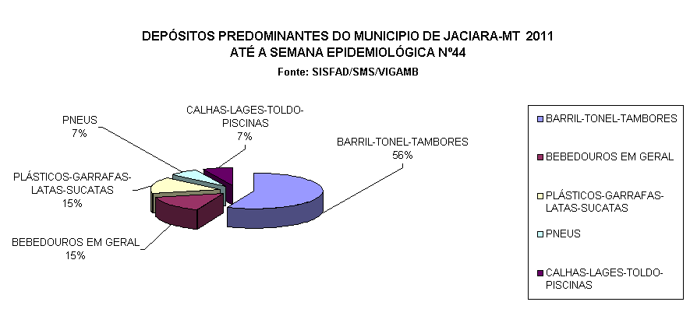

Fonte:SISFAD/SMS/VIGAMB

Tabela 4 - Índice de Infestação Predial (l.l.P) conforme quadro abaixo:
Ano | 2008 | 2009 | 2010 | 2011 SEM. 44º
IIP | 0,25% | 1,42% | 0,85% | 0,81%
Fonte: SISFAD/SMS/VIGAMB

6 – Aspectos Epidemiológicos/Entomológicos

Em Jaciara-MT a primeira epidemia de dengue foi detectada em 1995, outras que mobilizaram o município foram em 1998 e 2002, surgindo novamente em 2007, 2009 e 2010, registrando um número crescente de casos, em 2010 e uma grande diminuição de casos em 2011.

Tabela 5 – Distribuição de casos de dengue segundo mês de ocorrência

Distribuição de casos de Dengue notificados, segundo mês de ocorrência, ano 2007 até a semana epidemiológica 44/2011, Jaciara-MT
MÊS/ANO | 2007 | 2008 | 2009 | 2010 | 2011
Janeiro | 29 | 03 | 05 | 131 | 11
Fevereiro | 21 | 06 | 02 | 155 | 07
Março | 81 | 02 | 22 | 91 | 08
Abril | 62 | 15 | 34 | 31 | 11
Maio | 70 | 02 | 82 | 20 | 03
Junho | 33 | 00 | 53 | 05 | 0
Julho | 13 | 01 | 27 | 02 | 0
Agosto | 05 | 00 | 08 | 00 | 0
Setembro | 01 | 00 | 03 | - | 0
Outubro | 04 | 02 | 24 | - | 0
Novembro | 03 | 00 | 60 | - | -
Dezembro | 08 | 00 | 73 | - | -
TOTAL | 330 | 31 | 393 | 435 | 40
Fonte: SINAN/GIE/CVE/SUSAC/SES-MT

- Dados parciais até a semana epidemiológica 44/2011

Em 2011 o índice de infestação predial encontrou-se abaixo de 1%, houve 40 notificações de dengue até a semana 44º de 2011, deste foram confirmados apenas 06 casos de Dengue, conforme critério do Ministério da Saúde (clinico, epidemiológico e laboratorial), e dentre estes, todos os casos confirmados foram classificados como dengue clássica.

6-1 Quadro II Casos Confirmados de Dengue, ano 2.011 até Semana epidemiológica nº. 44 – Jaciara – MT

MUNICÍPIO | Nº DE CASOS DE DENGUE CLÁSSICA | Nº DE CASOS DE DENGUE COM COMPLICAÇÃO | Nº DE CASOS DE DENGUE HEMORRAGICA
Jaciara | 40 | 0 | 0

7 - Objetivos

7.1 Geral

O objetivo do Plano Municipal de Contingência da Dengue (PMCD) é reduzir o número de casos de dengue, bem como a ocorrência de epidemias, sendo de fundamental importância que a implementação das atividades de controle ocorra em momento oportuno. Nesse caso, oportunidade é entendida como detecção precoce da circulação viral e adoção de medidas de bloqueio adequadas para interromper a transmissão.

7.2 Específicos

- Detectar a situação epidemiológica da Dengue no município;
- Divulgar o fluxo de assistência ao paciente suspeito da doença para a rede de assistência e população em geral;
- Organizar os serviços de saúde para assistência ao paciente;
- Organizar a rede de laboratório para exames específicos da Dengue, bem como o teste rápido;
- Verificar a presença do(s) vírus circulante;
- Distribuir junto à rede de assistência pública e privada (Hospitais, UBS, Centro de Especialidades e Policlínicas), o protocolo de manejo clínico da Dengue;
- Proceder à detecção de casos graves da doença o mais precocemente possível;
- Instituir junto às unidades de referências o tratamento imediato dos casos graves;
- Integrar as ações de controle da doença (Assistência Hospitalar, Serviços Laboratoriais, Atenção Básica, Vigilância em Saúde, Educação em Saúde, Mobilização Social juntamente com os demais órgãos públicos municipais e demais entidades);
- Estruturar as unidades de saúde para diagnóstico e tratamento precoce da dengue;
- Capacitar profissionais e trabalhadores de saúde para garantir prevenção, controle do agravo e assistência aos pacientes;
- Garantir hemocomponentes e hemoderivados para os casos suspeitos de FHD que necessitarem de reposição;
- Realizar bloqueio de casos, imediatamente no local apontado por investigação Epidemiológica;
- Manter índice de infestação predial abaixo de 1% nos bairros com presença de vetor;
- Promover ações de educação em saúde continuada, mobilização social e comunicação estimulando mudança de comportamento para controle da dengue;
- Promover notificação com fluxo de informação diária dos casos suspeitos de dengue em todas as Unidades de Saúde da Família, Hospital Público e Privado para o setor de Vigilância Epidemiológica municipal;
- Implantar sistema de notificação dos casos de dengue no Pronto Socorro do Hospital municipal com treinamento para os profissionais sobre o protocolo;
- Dar continuidade na operacionalização do cartão de acompanhamento do paciente com dengue;
- Manter equipe de enfermagem na triagem do Hospital Municipal e Unidades de Saúde da Família (USF) para realizar prova de laço e sinais vitais em todos pacientes suspeitos de dengue, encaminhando-os para atendimento médico conforme prioridade de atendimento;
- Implantar Sistema de informação entre Hospital Municipal e USF’s para informar todos os casos suspeitos e diagnosticados com dengue para serem acompanhados pela Equipe de Saúde da Família;
- Promover contato diário entre Vigilância Ambiental, Vigilância Epidemiológica e Vigilância Sanitária para acompanhamento das notificações e realização dos bloqueios de casos;
- Realizar reinspeção ou antecipação dos quarteirões com caso de dengue para eliminação dos focos positivos de Aedes aegypti;
- Promover reunião com todos os setores da prefeitura municipal de Jaciara para conscientização da necessidade do trabalho conjunto e da unificação das ações de combate e prevenção da dengue no município;
- Realizar limpeza urbana em todas áreas críticas com suspeita de transmissão;
- Manter informe semanal da Vigilância Ambiental para as Unidades de Saúde da Família, as micro - áreas onde os Agentes de Combate as Endemias encontraram larvas do mosquito da dengue, para serem supervisionados pelos Agentes Comunitários de Saúde;
- Fortalecer parcerias com outros setores de serviços públicos através de reunião para verificar estratégia a ser adotada;
- Sensibilizar os comerciantes da importância de evitar lixo e água parada nos quintais dos seus estabelecimentos, limpeza das calhas e outros reservatórios;
- Notificar e multar os locais que não eliminarem os depósitos de larvas da dengue
(Ação da Vigilância Sanitária em conjunto com Ministério Público);
- Institucionalizar a formalização do Comitê publicado por ato normativo pelo prefeito.

8 – Componentes Responsáveis pela Elaboração e Execução do Plano

9 – Ações integradas para Combate e Controle da Dengue

Ação | Estratégia | Responsável
1. Realizar capacitação dos supervisores de campo e Agente de Combate as Endemias. | Capacitação a ser ministrado de forma continuada pela coordenação da Vigilância Ambiental. | Coordenadoria de Vigilância Ambiental  Cenita Maria Oliveira
2. Realizar treinamento para ACE para realizar bloqueio químico de casos nos casos positivos de dengue. | Treinamento a ser realizado pelo supervisor de campo, sempre que houver necessidade. | Vigilância Ambiental  ACE Evandro Carlos Bihain.
3. Adquirir 01 (uma) caminhonete para transporte dos Agentes que realizam o bloqueio químico. | Transporte dos Agentes para realizar o bloqueio químico da dengue. | SES e SMS/Prefeitura  (através de convênio)
4. Realizar vedação de caixas d’água e tambores reservatórios de água nas localidades que apresentam este problema. | Distribuição de capas ou telas protetoras para caixa d’água e tambores para proprietários que apresentam indisponibilidade financeira. | SMS/Vigilância Ambiental  Todo ACE realiza o trabalho em sua respectiva área
5. Manter recursos humanos suficiente para cobertura 100% dos imóveis da zona urbana do município, sendo 01 ACE para cada 800 á 1000 imóveis. | Manter o quadro de profissionais de acordo com a normativa. | SMS/Administração  Regin de Oliveira Campos  Wellington Raimundo
6. Avaliar todas as notificações o mais rápido possível informando imediatamente a equipe de controle vetorial para que a mesma tome as medidas necessárias de combate. | Sensibilizar a população para a importância da notificação dos casos de dengue. | Equipe da Saúde da Família/Vigilância em saúde/ Vigilância em Saúde Ambiental  Mari Rose de Oliveira,  Cenita Maria Oliveira e José Anchieta
7. Realizar a limpeza urbana e a coleta regular de lixo de forma sistemática pela secretaria de urbanismo conforme a programação do setor. | Fomentar a realização de limpeza urbana e coleta regular de lixo de acordo com as informações epidemiológicas sobre dengue. | Secretaria de urbanismo, obras e Mobilização Social  Hélio Firmino, Leomar Rodrigues
8. Oferecer equipamento e material necessário para dar continuidade aos trabalhos (EPI e equipamento de controle vetorial) | Manter em condições de uso os EPI e equipamentos de controle vetorial | Vigilância Ambiental  SMS/Administração  Cenita Maria Oliveira,  Regin de Oliveira Campos e Dante de Castro
9. Identificação de larvas de Aedes aegypti pelo setor de entomologia do município | Coleta e identificação em campo e laboratório | ACE/Supervisor de campo treinado para identificação das larvas  Elian Rezende e José Anchieta P. Lima
10. Orientar os proprietários para que providenciem local adequado para acondicionar materiais que acumulam água (Borracharia, oficina, material reciclável, lanternagem, etc) | Providenciar local adequado para armazenamento/acondicionamento dos materiais/depósitos de criadouros de dengue | Vigilância em Saúde  Proprietários de borracharias, bicicletarias, lojas de pneus, materiais recicláveis e outros.  Cenita Maria Oliveira, Andréia da Cruz, Suely Cristina Castro. Zilmar Barbosa de Medeiros
11. Fortalecer a integração com todos profissionais de saúde, com ênfase nos ACS e ACE. | Reunião periódica para discutir estratégias no combate a dengue. | SMS/PSF/Vigilância em Saúde  Regin de Oliveira Campos,  Cenita Maria Oliveira
12. Convocar a população para ser parceira no enfrentamento dos agravos. | Sensibilizar da importância da parceria no combate a dengue. | SMS/Vigilância em Saúde  Nelson Shigueo Hondo,  Regin de Oliveira Campos e Suely Cristina Castro
13. Informar semanalmente através de ofício para a USF os locais onde os ACE estão encontrando larvas do mosquito da dengue para dar continuidade á prevenção pela equipe da USF. | Sensibilizar a equipe da USF da importância desta parceria. | SMS/Vigilância Ambiental.  Regin de Oliveira Campos e Cenita Maria Oliveira
14. Realizar bloqueio de casos em todos os quarteirões positivo de dengue. | Sensibilizar gestores da importância de manter equipe para realizar o bloqueio da dengue. | Vigilância epidemiológica e Ambiental.  Mari Rose de Oliveira e Cenita Maria Oliveira
15. Informar para Visa os locais com criadouros de mosquito da dengue, cujos proprietários foram orientados pelos ACE e não regularizaram a situação, para as devidas providências. | Encaminhar periodicamente os casos à VISA. | SMS/Vigilância Ambiental e Sanitária  Regin de Oliveira Campos  Cenita Maria Oliveira  José Anchieta P. de Lima
16. Manter a rotina de inspeção domiciliar e a supervisão direta e indireta | Sensibilizar o gestor da necessidade de manter a equipe adequada e suficiente para realização das ações. | SMS/ACE/Supervisor de Campo.  Cenita Maria Oliveira  Elian Rezende e José Anchieta P. Lima
17. Manter o banco de dados do SISFAD atualizado | Manter dados atualizados. | Vigilância Ambiental  Elian Rezende e José Anchieta P. Lima
18. Analisar e Consolidar os índices de infestação predial | Monitorar e avaliar os índices. | Vigilância Ambiental  Cenita Maria Oliveira, Elian Rezende e José Anchieta P. Lima
19. Reduzir as pendências de imóveis fechados, em parceria com imobiliária e/ou proprietários/responsáveis de imóveis. | Manter parceria com imobiliárias e proprietários/responsáveis. | Vigilância em Saúde  Ministério Público  Cenita Maria Oliveira, Elian Rezende e José Anchieta P. Lima
20. Agilizar as solicitações diversas nos memorandos de compras através do Depto. De Compras. | Sensibilizar o Setor de compras da necessidade dos materiais. | Vigilância em Saúde  Setor de Compras  Suely Cristina Castro  Regin de Oliveira Campos,  Cenita Maria Oliveira e Dante de Castro
21. Sensibilizar integrantes do Conselho Municipal de Saúde, Gestores e Secretários Municipais, para priorizar o desenvolvimento das ações constantes do Plano. | Participar das reuniões do Conselho. | Vigilância em Saúde  Cenita Maria Oliveira,  Suely Cristina Castro

9.1 – Ações da Vigilância Epidemiológica e Laboratório

Ação | Estratégia | Responsável
1. Garantir os primeiros atendimentos dos casos suspeitos de dengue previstos no protocolo de atendimento. | Identificar unidades de referência e adequação para atendimento, com disponibilização do protocolo de atendimento. | Coordenação de Vigilância Epidemiológica/SMS  Mari Rose de Oliveira, Regin de Oliveira Campos e Nelson Shigueo Hondo
2. Manter rede básica de atendimento ao paciente com equipamentos, materiais e recursos humanos capacitados para esta assistência. | Sensibilizar médicos enfermeiros, técnicos em enfermagem e recepção para dar atenção diferenciada ao paciente com suspeita de dengue. | SMS/Coordenação da Vigilância Epidemiológica/Hospital Municipal  Mari Rose de Oliveira, Regin de Oliveira Campos e Nelson Shigueo Hondo
3. Coletar amostras sorológicas em 10% dos casos notificados, em período interepidêmico. | O laboratório municipal deverá coletar amostra e enviá-las ao laboratório de referencia. | Vigilância Epidemiológica / Laboratório Municipal  Mari Rose de Oliveira e Patrícia Martins
4. Atribuir aos técnicos capacitados diagnóstico, tratamento da febre hemorrágica da dengue, o monitoramento intensivo e notificação imediata dos quadros febris hemorrágicas. | Despertar para importância do monitoramento dos casos graves de dengue. | Coordenadoria de Vigilância Epidemiológica  Mari Rose de Oliveira e Cenita Maria Oliveira
5. Monitorar notificação negativa semanal da dengue. | Acompanhar e avaliar confrontando as notificações negativas com dados do sistema de informação | Coordenação de Vigilância Epidemiológica  Mari Rose de Oliveira
6. Sensibilizar gestores municipais e profissionais de saúde do município para mobilização e controle da Dengue | Capacitação através de palestras | Coordenadoria de Vigilância Epidemiológica  Mari Rose de Oliveira, cenita Maria Oliveira e Suely Cristina Castro.
7. Manter rede laboratorial para realização de exames inespecificos, teste rápido da dengue e hemograma com contagem de plaquetas. | Manter recursos humanos e insumos suficientes para realizar os exames necessários. | Secretaria Municipal de Saúde  Regin de Oliveira Campos e  Patrícia Martins
8. Encaminhar as amostras de sangue para sorologia. | Notificar e solicitar coleta de sorologia da dengue. | USF/Vigilância Epidemiológica e Laboratório Municipal  Mari Rose de Oliveira e Patrícia Martins
9. Realizar coleta de material para exames virológicos da Dengue | As amostras destinadas a exames virológicos deverão ser encaminhadas ao MT Laboratório e o mesmo responsabilizar-se pelo envio destas ao Laboratório de Referência Nacional e posterior retorno aos ERS de origem (até que seja implantada a técnica de isolamento viral no MT Laboratório). | Laboratório Municipal / MT Laboratório  Regin de Oliveira Campos e  Patrícia Martins
10. Priorizar a atenção aos pacientes de hipertensão, diabetes e outros com comorbidades. | Reforçar acompanhamento dos pacientes diabéticos e hipertensos e outros com comorbidades. | Unidades de Saúde  Mari Rose de Oliveira
11. Adotar o critério clínico-epidemiológico para confirmação da doença (exceto nos primeiros casos da área). | Observar os sintomas que definem a Dengue | Vigilância Epidemiológica  Mari Rose de Oliveira e Nelson Shigueo Hondo
12. Realizar coleta de sorologia a partir do 6º dia do aparecimento dos sintomas da dengue para detectar o antígeno viral | Monitorar paciente para coleta de material | Mari Rose de Oliveira e Nelson Shigueo Hondo  Thaís Cãngani Mázaro.
13. Realizar coleta de sorologia até o 5º dia do aparecimento dos sintomas da dengue para detectar o vírus circulante | Monitorar paciente para coleta de material | Mari Rose de Oliveira e Nelson Shigueo Hondo  Thaís Cângani Mázaro.
14. Estabelecer fluxo de transferência de informações para ERS, SINAN nos casos graves | Notificação imediata dos casos graves em formulário específico via fax ao ERS/ROO | Mari Rose de Oliveira e Thaís Cângani Mázaro

9.2 - Assistência ao Paciente na Rede Ambulatorial e Hospitalar

Ação | Estratégia | Responsável
1. Solicitar da Central de regulação de urgência e emergência os pedidos de disponibilidade de leitos. | Inclusão dos casos suspeitos de FHD e dengue com complicações no fluxo continuo de regulação de urgência e emergência | Central de regulação do município  Ana Regina Torres, Nelson Shigueo, Sandra Turra Chavareli e Thaís Cângani Mázaro
2. Disponibilizar soluções de reidratação coloidais (endovenosas) e medicação sintomática para tratamento local precoce até o transporte do paciente para o local de referência. | Manter estoque necessário para atender a demanda do município. | Hospital Municipal da Jaciara.  Nelson Shigueo, Sandra Turra Chavareli,Thaís Cângani Mázaro e Regin de Oliveira Campos
3. Garantir Hemocomponentes e hemoderivados para as formas graves da doença que necessitarem de terapia hematológica | Manter estoque necessário para atender a demanda do município | Unidade de Coleta e transfusão  Regin de Oliveira Campos,  Nelson Shigueo, e Claudimir Scabeni
4. Sensibilizar a classe medica e outros profissionais envolvidos no atendimento ao paciente, no sentido de notificar todos os casos suspeito da doença, encaminhado para o setor da Vigilância Epidemiológica. | Sensibilizar os profissionais de saúde publica e privado. | Equipe da Saúde da Família/Vigilância em Saúde.  Suely Cristina Castro e Mari Rose de Oliveira
5. Capacitar profissionais da triagem das unidades de saúde para dar preferência no atendimento às pessoas com suspeita de dengue hemorrágica. | Sensibilizar os profissionais de saúde pública e privado para a necessidade da realização de capacitação pelo Setor de Educação em Saúde da Secretaria Municipal de Saúde | Equipe da Saúde da Família/Vigilância em Saúde.  Suely Cristina Castro, Mari Rose de Oliveira e Thaís Cângani Mázaro
6. Implementar o sistema de notificação dos casos de dengue no Pronto Socorro do Hospital Municipal com treinamento para os profissionais sobre o protocolo. | Estruturar os protocolos padronizados que serão utilizados em caso confirmados ou em suspeita de dengue. | Hospital municipal, Vigilância em Saúde , Coordenador dos PSF’s.  Suely Cristina Castro  Mari Rose de Oliveira, Thaís Cângani Mázaro e Nelson Shigueu Hondo
7. O Hospital Municipal deverá informar aos PFS’s todos os casos suspeitos e diagnosticados com dengue, para serem acompanhados pela Equipe de Saúde da Família da área de abrangência do caso; | A Vigilância Epidemiológica encaminhará via e-mail diariamente todas as notificações de dengue para o coordenador dos PSF’s que ficará responsável para repassar as informações para os ACS. | Hospital Municipal e Coordenador dos PSF’s  Mari Rose de Oliveira, Thaís Cângani Mázaro e Sandra Turra
8. Disponibilizar ambulância para transporte de pacientes graves aos locais referenciados. | Manter ambulância equipada adequadamente e disponível para transporte dos pacientes. | Central de Regulação /Hospital Municipal  Ana Regina Torres, Thaís Cângani Mázaro e Sandra Turra e Nelson Shigueo Hondo

9.3 – Educação em Saúde

Ação | Estratégia | Responsável
1. Intensificar as atividades de educação em saúde, blitz educativas e mutirões em todos os bairros. | Intensificar no período que antecede e ocorre a chuva. | SMS/Vigilância Ambiental Vigilância em Saúde/Escolas/USF/NASF  Cenita Maria Oliveira,  Suely Cristina Castro, e Mari Rose de Oliveira
2. Desenvolver as ações de Comunicação, Educação em Saúde e Mobilização Social integradas às Ações de Prevenção de Dengue, estimulando a mudança de comportamento para eliminação de criadouros do Aedes aegypti. | Intensificar palestras nas USF e Comunidade para sensibilizar para mudança de comportamento. | SMS/Vigilância em Saúde/Escolas/USF/NASF/ Comitê de Mobilização  Cenita Maria Oliveira,  Suely Cristina Castro, e Mari Rose de Oliveira
4. Sensibilizar os gestores para garantir a produção de materiais informativos sobre as medidas de prevenção, diagnóstico e tratamento. | Buscar parcerias com empresas, indústrias, comércio e sociedade civil organizada. Ex: Rotary, maçonaria, ONG’s, Sesi, Senai, Sesc, Água Puríssima para confecção de material impresso de acordo com a realidade local. | Assessoria de Comunicação e Educação em Saúde  José Carlos Marques Júnior  Cenita Maria Oliveira,  Suely Cristina Castro, e Mari Rose de Oliveira
3. Mobilizar ações pontuais de Controle da Dengue, arrastões, mutirões, etc., e ações continuadas de Educação em Saúde e Mobilização Social nas Escolas, Unidades de Saúde e Empresas. | Sensibilização e fornecimento de material educativo.  (Recurso do Piso Fixo de Vigilância e Promoção da Saúde – PFVPS e contrapartida do município) | Assessoria de Comunicação e Educação em Saúde  José Carlos Marques Júnior  Cenita Maria Oliveira,  Suely Cristina Castro, e Mari Rose de Oliveira
4. Instalar faixas educativas sobre dengue. | Confecção de faixas com frases sobre dengue.  (Recurso do Piso Fixo de Vigilância e Promoção da Saúde – PFVPS e contrapartida do município) | Assessoria de Comunicação e Educação em Saúde  José Carlos Marques Júnior  Cenita Maria Oliveira,  Suely Cristina Castro, e Mari Rose de Oliveira
5. Divulgar na mídia as informações, campanhas e ações para o controle da dengue. | Produção spot para TV e rádio sobre dengue. | Assessoria de Comunicação e Educação em Saúde  José Carlos Marques Júnior, Cenita Maria Oliveira, Suely Cristina Castro, e Mari Rose de Oliveira
6. Veicular na mídia (Rádio, TV, jornal, carro de som.) campanha publicitária para a eliminação dos criadouros do mosquito Aedes aegypti. | Contratação de serviços junto aos veículos de comunicação.  (Recurso do Piso Fixo de Vigilância e Promoção da Saúde – PFVPS e contrapartida do município) | Assessoria de comunicação e Educação em Saúde  José Carlos Marques Júnior , Cenita Maria Oliveira, Suely Cristina Castro, e Mari Rose de Oliveira
7. Manter a população informada sobre a situação epidemiológica da dengue. | Encaminhar aos meios de comunicação Boletim semanais da dengue. | Assessoria de comunicação e Educação em Saúde  José Carlos Marques Júnior  Cenita Maria Oliveira, Suely Cristina Castro, e Mari Rose de Oliveira

A vigilância da Dengue conta com recursos financeiros através do TFVS, Piso Fixo de Vigilância e Promoção da Saúde (PFVPS) e contrapartida municipal para realização das ações de controle e combate da dengue. Porém, os recursos provenientes da união ainda são insuficientes para realizar todas as ações necessárias e com isso o município acaba investindo recursos além do preconizado (contra partida municipal acima de 30%).
O sistema de Informação como o SINAN (Sistema de Informação de Agravos de Notificação) e SISFAD (Sistema de informação de Febre Amarela e Dengue) subsidiam as tomadas de decisões de combate e controle da dengue e traça o perfil epidemiológico da dengue no município.

10 - Apoio ao Diagnóstico e Manejo Clínico dos Pacientes

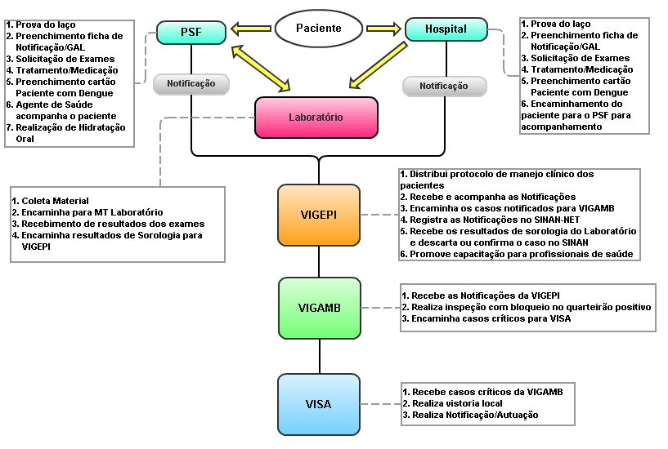

A Rede de Apoio ao diagnóstico e manejo clínico do paciente deverá estar estruturada para dar suporte ao paciente em tempo hábil e oportuno, com qualidade e efetividade.

10.1 - Fluxo de Conduta de Atendimento ao Paciente Suspeito de Dengue

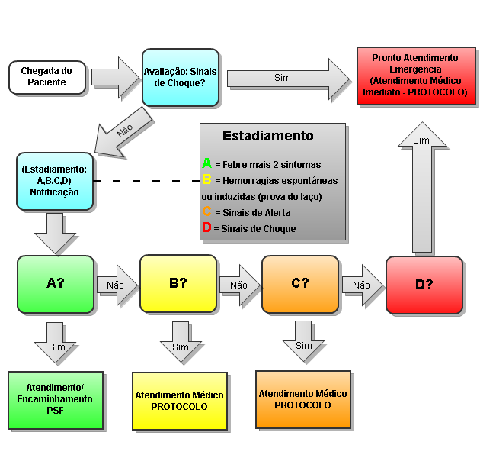

11 - Materiais Necessários para Execução do Plano de Ação

Material | Especificação | Quantidade
Materiais de Campo para atender ACE | a) Caneta, b) Lápis,  c) Borracha, d) Cola,  e) Borracha Circular (amarrar dinheiro) | a), b), c) 200 unidades cada,  d) 50 unidades,  e) 5 kilos
Combustível | Gasolina | 2.000 litros
Lanche para Mutirões | Lanche simples com refrigerante. | 1.000 unidades
Refeições para ações programadas | Assegurar a alimentação aos profissionais da saúde envolvidos nos atendimentos emergenciais | 200 refeições
Paracetamol / Dipirona | Antitérmico e analgésico | 10.000 comprimidos
Soro para hidratação endovenosa | Material de suporte | 15.000 unidades
Soro para hidratação oral | Material de suporte | 10.000 unidades
Equipo p/ Soro | Material de suporte  Material para soroterapia (scalp, equipo, abocath, entre outros). | 500 unidades
Esparadrapo – (micropore para pacientes com pele mais sensível) | Material de suporte | 250 unidades
Luvas / Máscaras | Material de suporte | 1000 caixas de cada
Garrotes | Material de suporte | 30 unidades
Seringas /  Agulhas (25x7) | Material de suporte | 5.000 unidades (cada)
Álcool | Anti-séptico | 03 caixas com 12 litros
Algodão | Material de apoio | 10 pacotes
KIT | Teste Rápido para Dengue IGG/IGM | 500 unidades
Veículos | Atendimento emergencial/Investigação/bloqueio químico | 2 veículos 1 p/VE e 1 para VA (obrigatoriamente com carroceria)
Manutenção de veículos | Serviços de oficina | periodicamente
Equipamentos de Proteção Individual | Kit completo | 1.000,00 (reais)
Manutenção das bombas motorizadas e costais | Oficina Especializada | Periodicamente

13 - Grupo Técnico de Apoio e Execução do Plano

Setor | Nome | Função | Fone
Vigilância Ambiental | Cenita Maria Oliveira  José Anchieta P. de Lima | Biólogo  Supervisor de Endemias | 3461- 4602
Vigilância Epidemiológica | Mari Rose de Oliveira Silva | Enfermeira | 3461- 1271
Vigilância Sanitária | Andréia da Cruz | Coordenadora da Vigilância Sanitária | 3461-4602
Coordenação das Unidades de Saúde da Família | Sueli Cristina de Castro | Bióloga | 3461- 1055
Laboratório Municipal | Patrícia Martins  Mara Alice Pivetta | Bioquímica | 3461-1690
Banco de Sangue | Laura Thalita de Araujo Gaklik | Bioquimica | 3461-3454
Hospital Municipal e Pronto Atendimento | Thaís Regina M. Cângani  Nelson Shigueo Hondo  Sandra Turra Chavarelli | Enfermeira  Diretor Clínico  Diretora Administrativa | 3461-7300
Gestão do SUS  -Controle e Avaliação  -Educação em Saúde  -Departamento Administrativo | Suely Cristina  Cenita Maria Oliveira  Miltinho Bihain | Coordenadora do Controle e Avaliação  Coordenador de Saúde | 3461-1055

Elaborado por: Cenita Maria Oliveira
Helton Milhomem Galindo
Suely Cristina Castro da Silva
Andréia da Cruz
José Anchieta P. de Lima.

Aprovado em 08 de novembro de 2.011 pelo Conselho Municipal de Saúde de Jaciara-MT.

